**Título do Documento:** *Caso de Teste – Adição e Remoção de Elementos*

**Testador Responsável:** *Felipe Lustosa Carvalho*

#### **1. Identificador do Caso de Teste**

* **ID:** CCT-005-delete

#### **2. Nome do Caso de Teste**

* **Nome:** Testes de Adição e Remoção de Elementos Dinâmicos

#### **3. Descrição**

* **Descrição Geral:**Este caso de teste verifica a funcionalidade de adição e remoção dinâmica de elementos em uma página web, incluindo a validação da quantidade de elementos adicionados e a correta remoção dos mesmos.

#### **4. Pré-Condições**

* **Pré-requisitos:**

1. Navegador Chrome instalado e atualizado
2. Acesso à internet
3. Python 3.x instalado
4. Selenium WebDriver configurado
5. ChromeDriver compatível no PATH do sistema
6. Site de teste disponível (https://the-internet.herokuapp.com/login)

#### **5. Entradas (Dados de Teste)**

* **Entradas Necessárias:**

1. Cenário - Adição de Elementos

- Número de elementos a adicionar: 5

- Botão a ser clicado: "Add Element"

1. Cenário - Remoção de Elementos

- Número inicial de elementos: 3

- Número de elementos a remover: 1

- Botão a ser clicado: "Delete"

#### **6. Procedimentos (Passo a Passo)**

1. **Teste 1:** Envio Válido
2. **Passo 1:** Adição de Elementos
3. **Passo 2**: Acessar a página de teste
4. **Passo 3**: Localizar o botão "Add Element"
5. **Passo 4**: Clicar no botão 5 vezes
6. **Passo 5:** Verificar se 5 botões "Delete" foram criados
7. **Passo 6:** Validar a contagem de elementos
8. **Teste 2:** Remoção de Elementos
9. **Passo 1:** Reiniciar a página para um estado limpo
10. **Passo 2:** Adicionar 3 elementos usando o botão "Add Element"
11. **Passo 3:** Verificar se os 3 botões "Delete" foram criados
12. **Passo 4:** Clicar no primeiro botão "Delete"
13. **Passo 5:** Verificar se o elemento foi removido corretamente
14. **Passo 6:** Validar a nova contagem de elementos

#### 

#### 

#### 

#### **7. Saída Esperada**

* **Resultado Esperado:**
* **Teste 1:** - Cinco botões "Delete" devem ser criados- A contagem de elementos deve ser exatamente 5- Os elementos devem ser visíveis na página
* **Teste 2:** - Três botões "Delete" devem ser inicialmente criados- Após a remoção, devem restar 2 botões- O elemento removido não deve mais estar visível- A contagem de elementos deve ser atualizada corretamente

#### **8. Pós-Condições**

* **Estado do Sistema após o Teste:**
* Os testes são executados sequencialmente
* Cada cenário é independente
* Há tratamento de espera para elementos da página
* São utilizadas diferentes estratégias de localização de elementos
* A validação inclui verificações visuais e contagem de elementos

#### **9. Observações / Comentários**

* **Observações Finais:**
* Os testes são executados de forma sequencial
* Há tratamento de espera para elementos da página
* O sistema limpa automaticamente arquivos temporários
* São utilizadas diferentes estratégias de localização de elementos

#### **10. Resultado do Teste**

* **Data da Execução:** 25/02/2025
* **Ambiente de Teste:** Máquina Local
* **Status:** Aprovado, os testes funcionaram
* **Evidências:** Logs de console e mensagens de sucesso

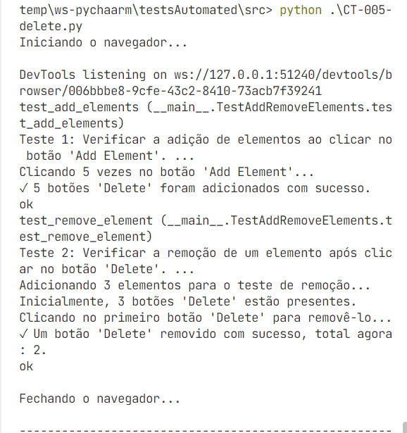

#### **11. Artefato**

* **Código implementado:**  CT-005-delete.py
* **Localização:** ./src/CT-005-delete.py